程控智能篇（5）：装配单片机语音识别器

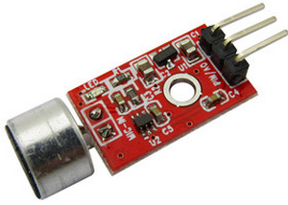
【涉及知识】单片机的内部结构、学习单片机的基本指令、寄存器编程中的应用，练习单片机的程序编辑。
【能力目标】
- 进一步掌握单片机的指令格式；
- 学习单片机的寻址方式和分类；
- 重点学习单片机语音识别体系的结构和工作原理；
- 学习8X8LED点阵屏的结构、安装和工作原理。
【项目说明】
本项目是本程序主要通过话筒对声音信号进行识别，由于本电路有效的去除杂波，所以仅能对响度较大的声音进行识别(例：拍手声)。像正常的说话声对本电路虑除，不会产生信息的输入。话筒识别的加入，为我们建立了声控平台，通过程序控制，拍一下手后，指示灯关闭。再一次进行拍手，指示灯又一次被点亮。
【项目实施】
- 单片机的指令知识了解
通过前面的学习，我们已经了解了单片机内部的结构，并且也已经知道，要控制单片机，让它为我们干活，就要用指令，我们已学了几条指令，但很零散，从现在开始，我们将要系统地学习8051的指令部份。
1、指令的格式：我们已知，要让计算机做事，就得给计算机以指令，并且我们已知，计算机很“笨”，只能懂得数字，如前面我们写进机器的75H，90H，00H等等，所以指令的第一种格式就是机器码格式，也说是数字的形式。但这种形式实在是为难我们人了，太难记了，于是有另一种格式，助记符格式，如MOV P1，#0FFH，这样就好记了。 这两种格式本质上它们完全等价，只是形式不一样而已。
2、汇编：我们写指令使用汇编格式，而计算机只懂机器码格式，所以要将我们写的汇编格式的指令转换为机器码格式，这种转换有两种方法：手工汇编和机器汇编。手工汇编实际上就是查表，因为这两种格式纯粹是格式不同，所以是一一对应的，查一张表格就行了。不过手工查表总是嫌麻烦，所以就有了计算机软件，用计算机软件来替代手工查表，这就是机器汇编。
3、寻址：让我们先来复习一下我们学过的一些指令：MOV P1，#0FFH，MOV R7，#0FFH这些指令都是将一些数据送到相应的位置中去，为什么要送数据呢？第一因为送入的数可以让灯全灭掉，第二个是为了要实现延时，从这里我们可以看出来，在用单片机的编程语言编程时，经常要用到数据的传递，事实上数据传递是单片机编程时的一项重要工作，一共有28条指令（单片机共111条指令）。下面我们就从数据传递类指令开始学习。
MAIN： SETB P1.0 ；（１）
LCALL DELAY ；（２）
CLR P1.0 ；（３）
LCALL DELAY ；（４）
AJMP MAIN ；（５）
；以下子程序
DELAY： MOV R7，#250 ；（６）
D1： MOV R6，#250 ；（７）
D2： DJNZ R6，D2 ；（８）
DJNZ R7，D1 ；（９）
RET ；（１０）
END ；（１１）
（1）首选分析一下MOV P1，#0FFH这条指令，我们不难得出结论，第一个词MOV是命令动词，也就是决定做什么事情的，MOV是MOVE少写了一个E，所以就是“传递”，这就是指令，规定做什么事情，据传递必须要有一个“源”也就是你要送什么数，还要有一个“目的”，也就是你这个数要送到什么地方去，显然在上面那条指令中，要送的数（源）就是0FFH，而要送达的地方（目的地）就是P1这个寄存器。在数据传递类指令中，均将目的地写在指令的后面，而将源写在最后。这条指令中，送给P1的是这个数本身，换言之，做完这条指令后，我们可以明确地知道，P1中的值是0FFH，但是并不是任何时候都可以直接给出数本身的。例如，在我们前面给出的延时程序。这样一来，我每次调用延时程序延时的时间都是相同的（大致都是0.13S)，如果要求灯亮后延时时间为0.13S后灯灭，灯灭后再延时0.1秒后灯亮，如此循环，这样原来的程序就不能满足要求了，怎么办呢？我们可以把延时程序改成见表1：通过主程的调用，也就是先把一个数送入30H，在子程序中R7中的值并不固定，而是根据30H单元中传过来的数确定。这样就可以满足要求。从这里我们可以得出结论，在数据传递中要找到被传递的数，很多时候，这个数并不直接给出，而是需要变化，这就引出了一个概念：
表1
MAIN： SETB P1.0 ；（１）
MOV 30H，#255
LCALL DELAY ；
CLR P1.0 ；（３）
MOV 30H,#200
LCALL DELAY ；（４）
AJMP MAIN ；（５）
；以下子程序
DELAY：MOV R7，30H；（６）
D1： MOV R6，#250； （７）
D2： DJNZ R6，D2 ；（８）
DJNZ R7，D1 ； （９）
RET ； （１０）
END ； （１１）
（2）寻址的分类：如何寻找操作数，我们把寻找操作数所在单元的地址称之为寻址。在这里我们直接使用数所在单元的地址找到了操作数，所以称这种方法为直接寻址。除了这种方法之外，还有一种，如果我们把数放在工作寄存器中，从工作寄存器中寻找数据，则称之为寄存器寻址。例：MOV A，R0就是将R0工作寄存器中的数据送到累加器A中去。这儿有一个问题：就是我们知道，工作寄存器就是内存单元的一部份，如果我们选择工作寄存器组0，则R0就是RAM的00H单元，那么这样一来，MOV A，00H，和MOV A，R0不就没什么区别了吗？为什么要加以区分呢？的确，这两条指令执行的结果是完全相同的，都是将00H单元中的内容送到A中去，但是执行的过程不同，执行MOV A，00H指令需要2个周期，而MOV A，R0则只需要1个周期，第一条指令变成最终的目标码要两个字节（E5H 00H），而第二条则只要一个字节（E8h）就可以了。或许会说不就差了一个周期吗，如果是12M的晶振的话，也就1个微秒时间了，一个字节又能有多少呢？这种想法是错误的，如果这条指令只执行一次，也许无所谓，但一条指令如果执行上1000次，就是1毫秒，如果要执行1000000万次，就是1S的误差，这就很可观了，单片机做的是实时控制的事，所以必须如此“斤斤计较”。字节数同样如此。
（3）寻址方式：还有一个问题，就是现在我们已知，寻找操作数可以通过直接给的方式（立即寻址）和直接给出数所在单元地址的方式（直接寻址），这就够了吗？看这个问题，要求从30H单元开始，取20个数，分别送入A累加器。就我们目前掌握的办法而言，要从30H单元取数，就用MOV A，30H，那么下一个数呢？是31H单元的，怎么取呢？还是只能用MOV A，31H，那么20个数，不是得20条指令才能写完吗？这里只有20个数，如果要送200个或2000个数，那岂不要写上200条或2000条命令?这未免太笨了吧。为什么会出现这样的状况？是因为我们只会把地址写在指令中，所以就没办法了，如果我们不是把地址直接写在指令中，而是把地址放在另外一个寄存器单元中，根据这个寄存器单元中的数值决定该到哪个单元中取数据，比如，当前这个寄存器中的值是30H，那么就到30H单元中去取，如果是31H就到31H单元中去取。既然是要的寄存器中的值，那么我们就可以通过一定的方法让这里面的值发生变化，比如取完一个数后，将这个寄存器单元中的值加1，还是执行同一条指令，可是取数的对象却不一样了，如例1。这个例子中大部份指令我们是能看懂的，第一句，是将立即数20送到R7中，执行完后R7中的值应当是20。第二句是将立即数30H送入R0工作寄存器中，所以执行完后，R0单元中的值是30H，第三句，是看一下R0单元中是什么值，把这个值作为地址，取这个地址单元的内容送入A中，此时，执行这条指令的结果就相当于MOV A，30H。第四句，就是把R0中的值加1，因此执行完后，R0中的值就是31H，第五句，将R7中的值减1，看是否等于0，不等于0，则转到标号LOOP处继续执行，因此，执行完这句后，将转去执行MOV A，@R0，此时相当于执行了MOV A，31H（因为此时的R0中的值已是31H了），如此，直到R7中的值逐次相减等于0，也就是循环20次为止，就实现了我们的要求：从30H单元开始将20个数据送入A中。这也是一种寻找数据的方法，由于数据是间接地被找到的，所以就称之为间址寻址。注意，在间址寻址中，只能用R0或R1存放寻找的数据。
例1
MOV R7，#20
MOV R0，#30H
LOOP：MOV A，@R0
INC R0
DJNZ R7,LOOP
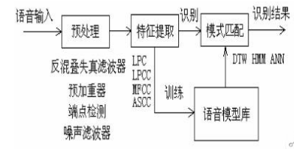
二、单片机语音识别系统的原理及安装
1.认识语音识别系统：语音识别是一门交叉学科。在工业、家电、通信、汽车电子、医疗、家庭服务、消费电子产品等各个领域应用极为广泛。语音识别技术所涉及的领域包括：信号处理、模式识别、概率论和信息论、发声机理和听觉机理、人工智能等。语音识别系统本质上是一种多维模式识别系统。它与一般的模式识别系统类似，包括语音预处理、语音特征提取、语音模式库和语音模式匹配等基本单元，如图所示。
（1）语音预处理：包括预加重、反混叠滤波、端点检测、噪声滤波等处理过程，用以去除声门激励、口鼻辐射、高于1/2 采样频率的高频和噪声信号的影响，实现语音信号的数字化。
（2）语音特征提取：对经过预处理后的语音信号进行特征参数分析。该过程就是从原始语音信号中抽取出能够反映语音本质的特征参数，形成特征矢量序列。可选择的语音特征参数包括： 时域参数、频域参数、声道的形状函数、随机模型的概率函数、量化矢量和超音段信息函数等。
（3）语音模式库：即声学参数模板，它是用聚类分析等方法，从一个讲话者或多个讲话者多次重复的语音参数中经过长时间训练得到的。
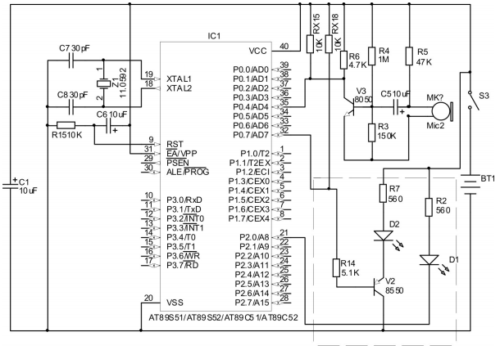
（4）语音模式匹配：将输入语音的特征参数同训练得到的语音模式库进行比较分析，从而得到识别结果。随着信息技术的飞速发展，人们寻求一种更为直接的人机对话方式，声控电脑就是再此基础上发展起来的。声控电脑使用语音识别技术，而语音识别是目前一种热门技术。电脑语音识别系统，可以用声音直接控制电脑工作，是人机接口中最具有人性化的方式。

2．安装并调试8X8点阵LED显示屏，并输入相应程序体验8X8点阵LED显示原理。
三、成果展示及评价；
评价者 | 传送指令（30） | 单片机的并行结构（20） | 特殊功能寄存器（20） | 8X8点阵的调试（30） | 成绩
自评
辅导员
说明：总评成绩=自评*0.5+辅导员*0.5；总评：
总评成绩≥85,获得5学分；85>总评成绩≥75,获得4学分；75>总评成绩,获得3学分。
四、任务结束收拾归位所用设备工具（4S要求）。

